Участие в проекте «Цифровой ликбез»
22 апреля учащиеся МБОУ «Кадарская СОШ им.А.И.Алиева» приняли участие в проекте «Цифровой ликбез» по темам «Инструменты информационной безопасности» и «Поддельные аккаунты».
Проект в интерактивном формате рассказывает школьникам об основных правилах безопасного поведения в сети.
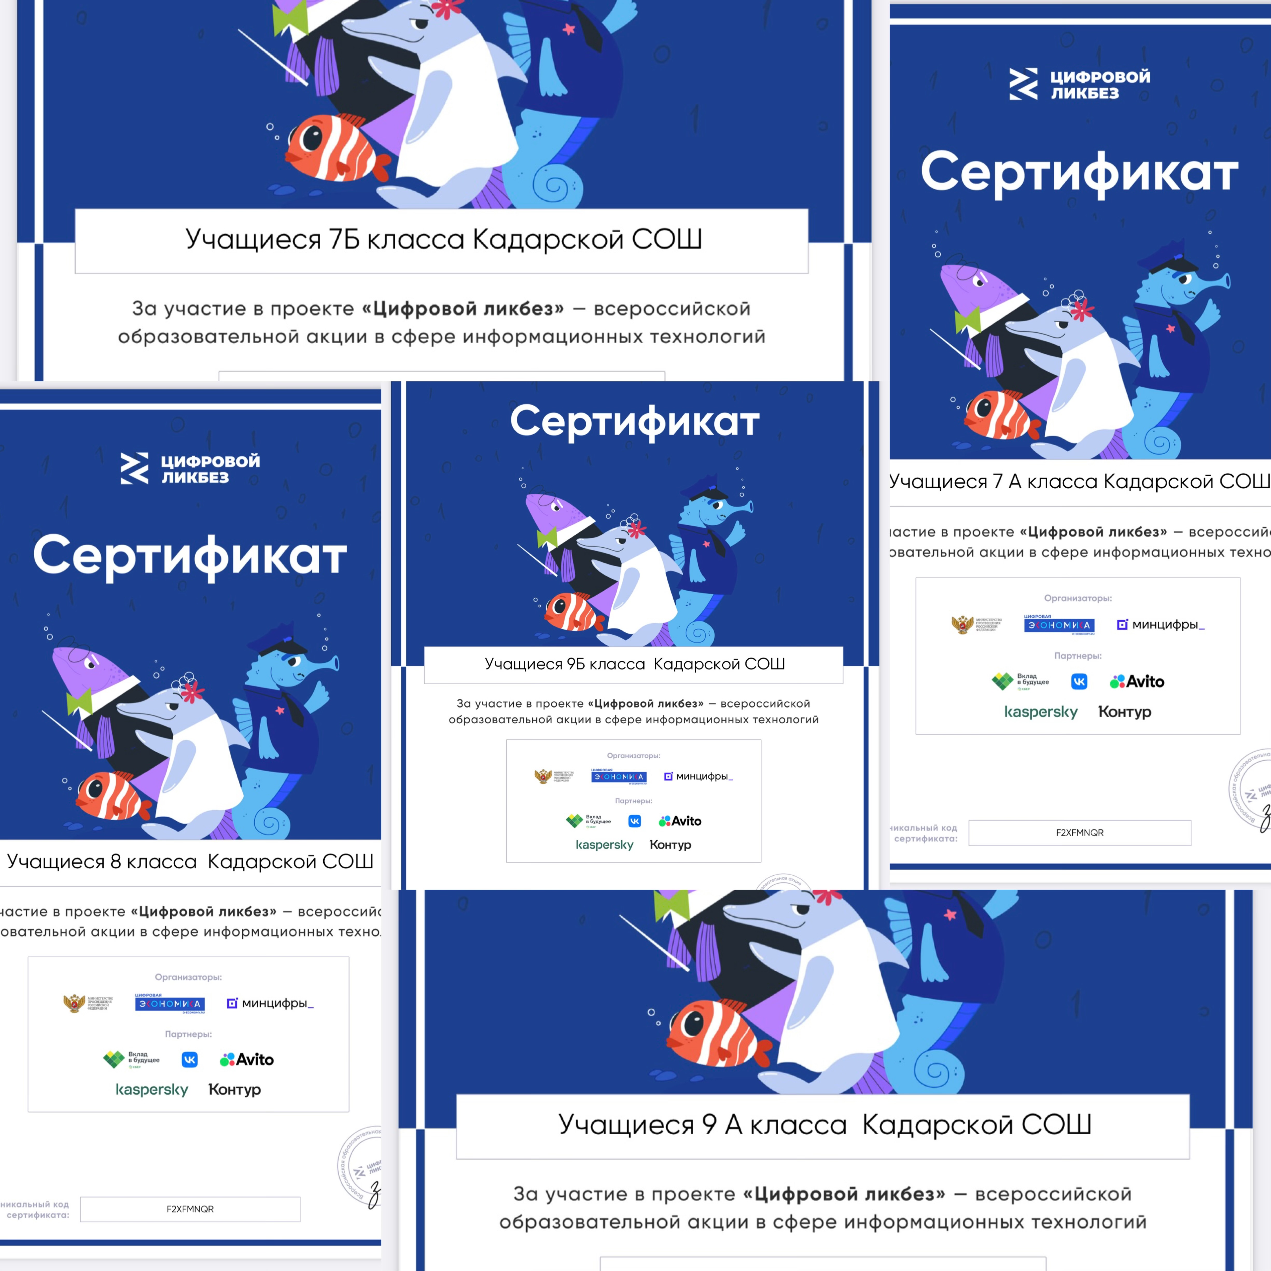
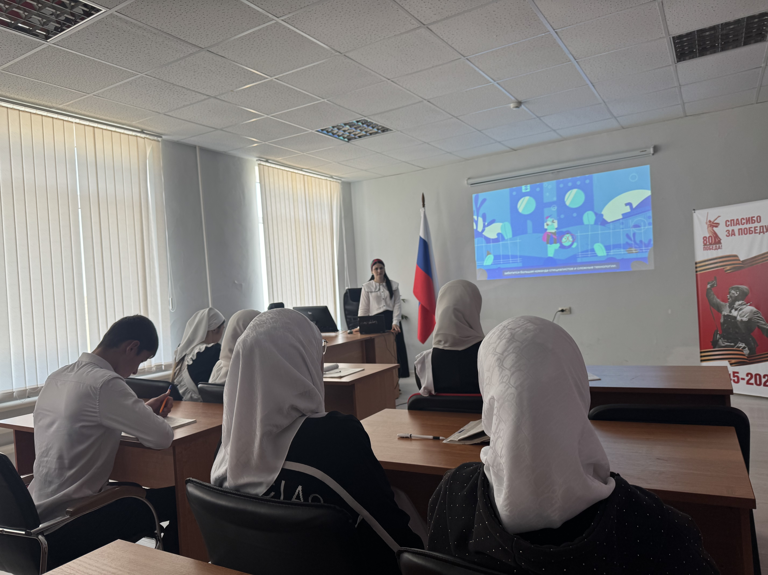
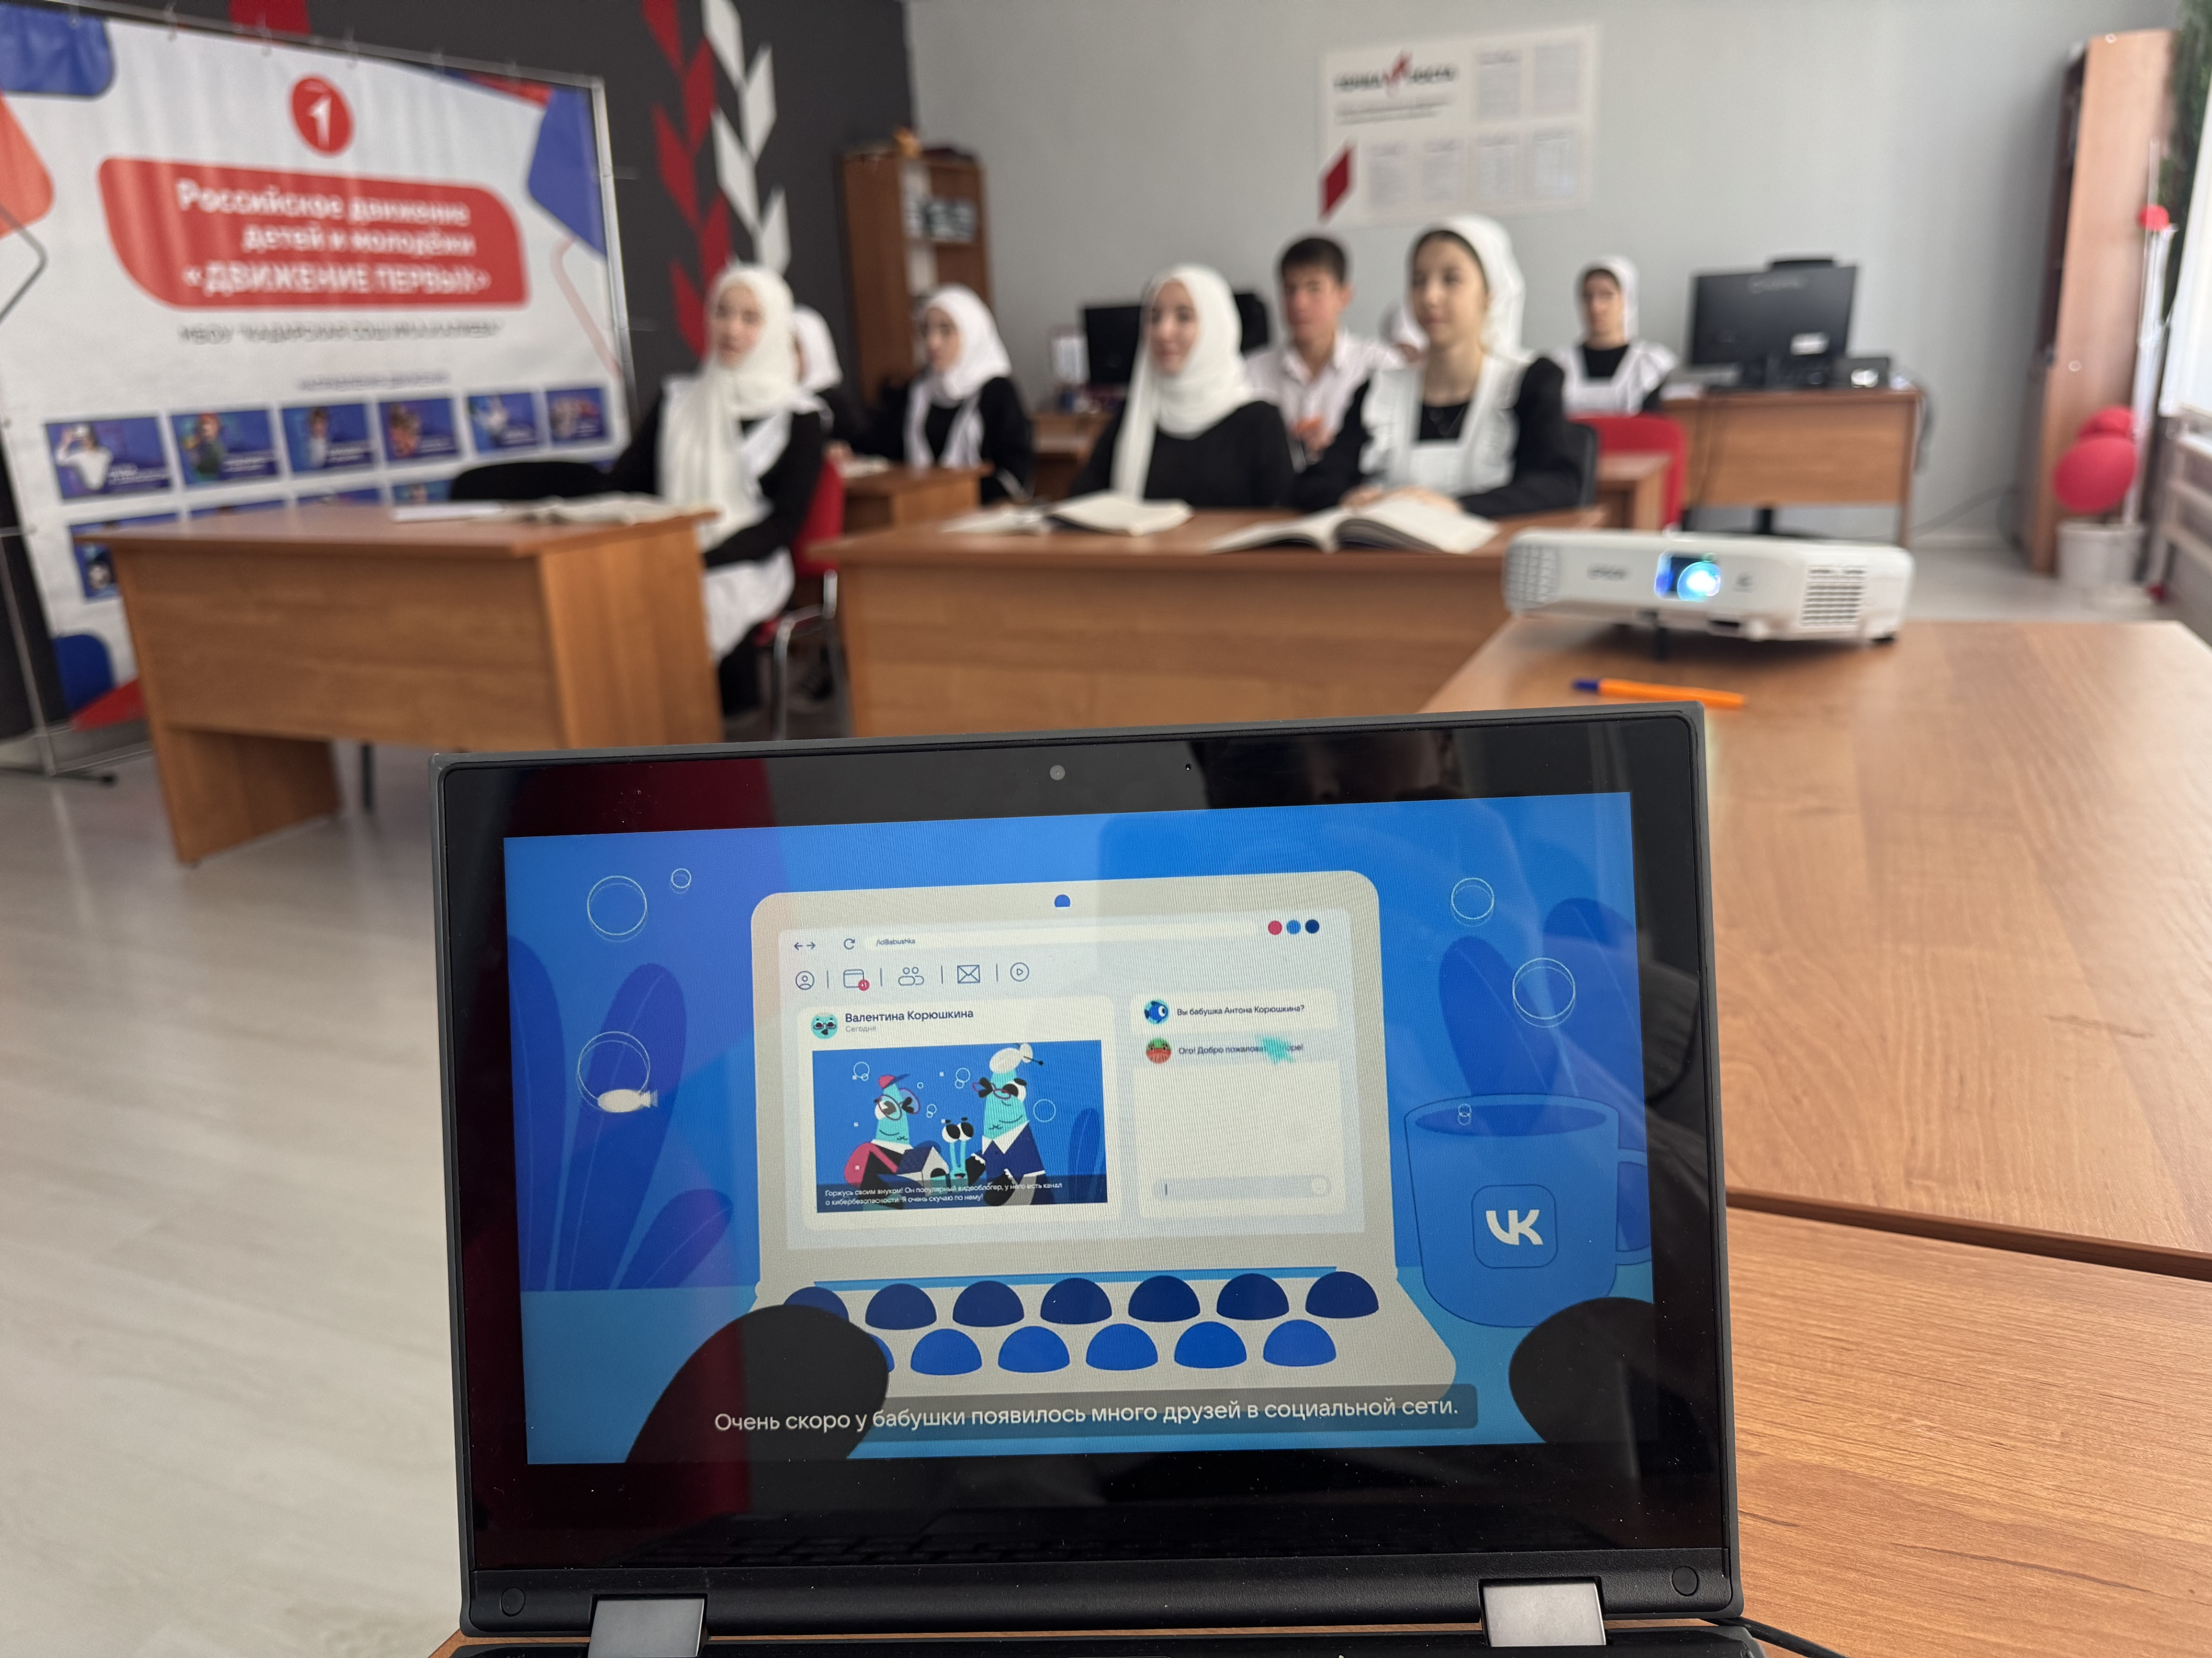
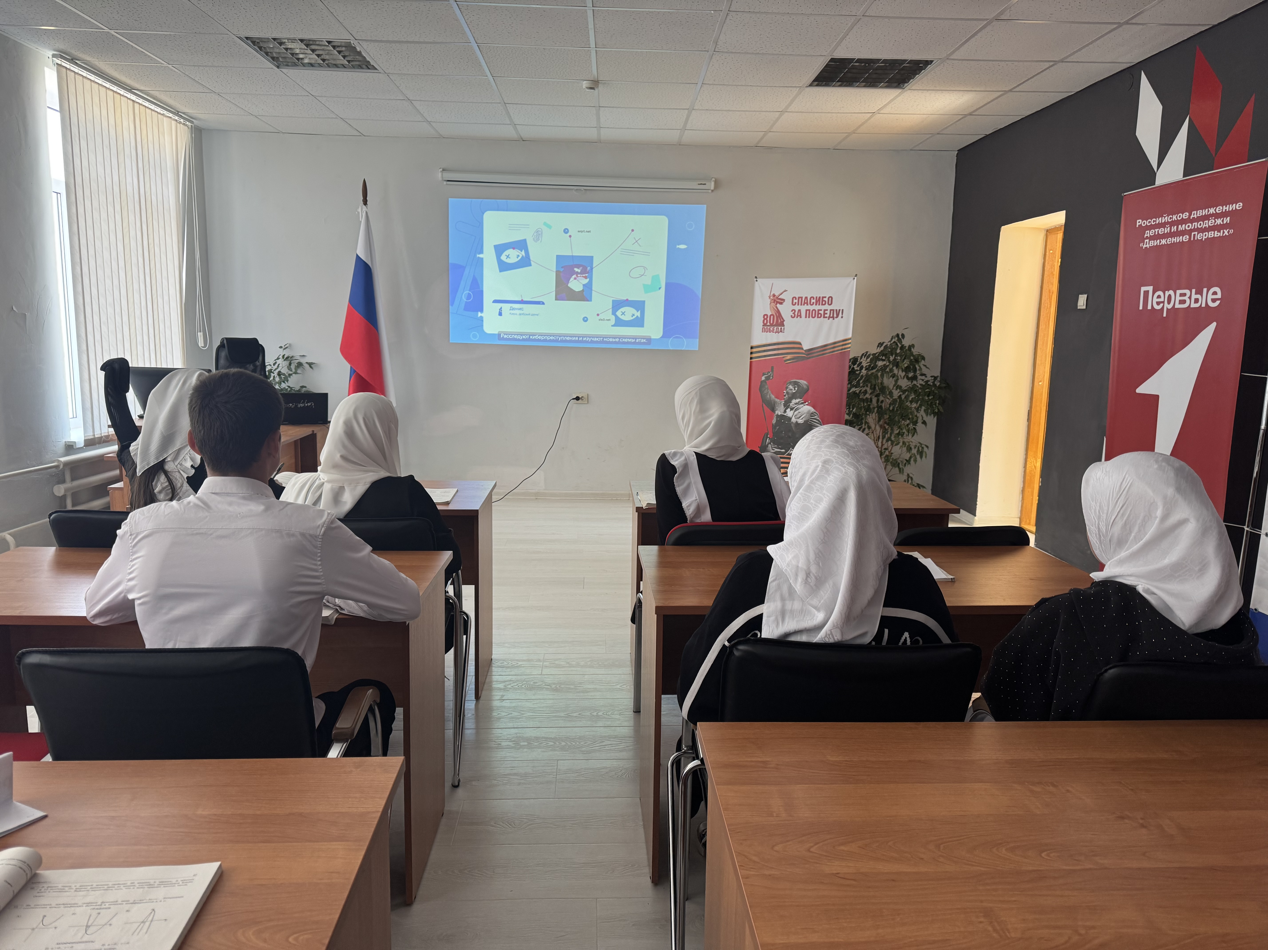
Из видеороликов ребята 7-9 классов узнали, какими способами можно усилить защиту личных аккаунтов и по каким признакам можно понять, что в сети с тобой взаимодействует кибермошенник. А так же учащие получили сертификаты за участие в «Цифровом ликбезе».

